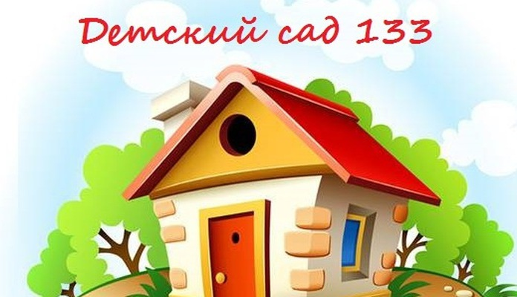
Телефон (4852) 57-94-14

1)Индивидуальные занятия с логопедом
(по рекомендации) (педагог Светлова М.Н.)
2)Подготовка к школе через Развивающие игры В.В.Воскобовича
(для детей 5-7лет) (педагог Антоха Е.Ю.)
3) Развивающие игры В.В.Воскобовича
(для детей 3-5лет) (педагог Ершова Е.Е.)
4)Изодеятельность
(для детей 3-5 лет, 5-7 лет) (педагог Ершова Е.Е.)
5) Хореография
(для детей 3-5 лет, 5-7 лет) (педагог Артемьева В.А)

